Прототипы кабинета Арины
Сначала — где открыть. Ниже — что на экранах.

1. Где смотреть
Два прототипа одного демо-клиента, Арины Демченко. Старый — кабинет кредитной истории BIDON. Новый — рефинансирование в интерфейсе Кредистории. У каждого своя ссылка и свой пароль.
Прототип | Ссылка | Пароль
Старый. Вход и раздел «Моя кредитная история» | https://bidonlab.com/customer-v2/arina | bidon2026
Старый. «Мой финансовый помощник» | https://bidonlab.com/customer-v2/arina/advisor | bidon2026
Старый. «Предодобренные предложения и заявки» | https://bidonlab.com/customer-v2/arina/offers | bidon2026
Старый. «Мои заявки» | https://bidonlab.com/customer-v2/arina/applications | bidon2026
Новый. Вход и кабинет рефинансирования | https://nastynastya2024.github.io/CR_history/ | Refi-Arina-2026

Пароль старого прототипа один на все четыре ссылки. После входа он помнится, пока вкладка открыта. Пароль нового прототипа другой. Галочка «Запомнить на этом устройстве на 7 дней» сохраняет вход; без галочки вход действует до закрытия вкладки. Выход в новом прототипе: аватар «АД» справа вверху → «Выйти».

2. Описание экранов

2.1. Старый прототип
Перед кабинетом экран «Демо-доступ. Введите пароль для входа». В шапке кабинета: логотип BIDON, подпись «ДЕМО: КЛИЕНТ — АРИНА», кнопки «Сбросить демо» и Light / Dark, переход «Кабинет поставщика финансовых услуг».

Моя кредитная история
Первый экран кабинета. Приветствие «Привет, Арина!» и строка профиля: Демченко Арина Сергеевна, Москва, 42 года, паспорт 9999 123456, телефон +7 (999) 999-1234, почта arina@bidon.com.
Под профилем четыре карточки сводки.
- Общий долг — 5,26 млн ₽ по 4 счетам. Погашено 1,99 млн ₽, это 27 % исходной суммы. Ежемесячные платежи 139 тыс ₽. Средневзвешенная ставка 11,82 % при ключевой ставке ЦБ 14,50 %.
- Переплата по процентам — 5,82 млн ₽. Выплачено 2,29 млн ₽ (39 %), осталось 3,52 млн ₽. Доля процентов в текущем платеже 59 % к основному долгу. За весь срок переплата составляет 80 % исходной суммы кредитов.
- ПДН — доход из ЦПГ 480 тыс ₽ в месяц, ПДН 29 %, зона «Безопасная». Доход, указанный самостоятельно, не заполнен, поэтому второй ПДН не считается. Подсказка по нормативу ЦБ: до 50 % безопасно, 50–80 % повышенно, от 80 % критично.
- Индивидуальный кредитный рейтинг — 948 из 999, оценка «Отличный». График за 5 лет: с июня 2021 года линия растёт от нижней зоны шкалы к текущему значению. На шкале отмечены июнь 2021, июль 2023, август 2024 и май 2026.
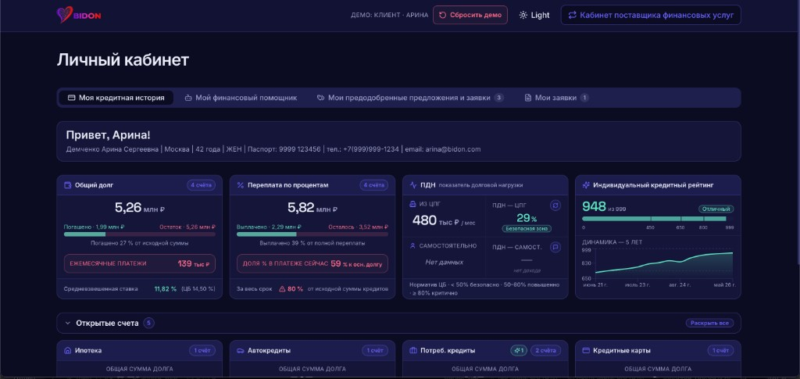
Рисунок 1. Старый прототип. Приветствие, профиль и четыре карточки сводки.

Открытые счета
Блок «Открытые счета», счётчик 5. Кнопка «Раскрыть все» разворачивает группы. У каждой группы есть своя кнопка «Развернуть».
Группа | Счетов | Долг | Платёж | Ставка
Ипотека | 1 | 3,71 млн ₽ | 35 тыс ₽ | 8,5 %
Автокредиты | 1 | 397 тыс ₽ | 17 тыс ₽ | 12,9 %
Потреб. кредиты | 2 | 1,15 млн ₽ | 87 тыс ₽ | 22,2 % средневзвешенная
Кредитные карты | 1 | 0 ₽, без задолженности | 0 ₽ | 0,0 %

У ипотеки погашено 285 тыс ₽, у автокредита — 353 тыс ₽, у потребительских кредитов — 1,35 млн ₽. На карточке потребительских кредитов рядом со счётчиком стоит отдельная метка «1».
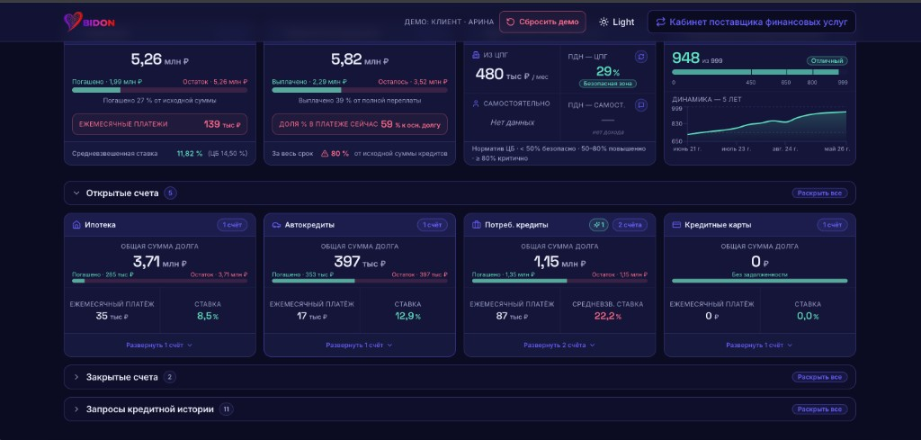
Рисунок 2. Старый прототип. Сводка и открытые счета: ипотека, автокредит, потребительские кредиты, кредитная карта.

Закрытые счета
Блок свёрнут по умолчанию, счётчик 2. Внутри одна группа «Потреб. кредиты», 2 счёта. Общая сумма долга 0 ₽, подпись «Без задолженности», ежемесячный платёж 0 ₽, средневзвешенная ставка 0,0 %. Кнопка «Развернуть 2 счёта» открывает сами договоры. Это потребительские кредиты Райффайзенбанка на 300 000 ₽ (закрыт в октябре 2024) и Газпромбанка на 1,1 млн ₽ (закрыт в апреле 2023) — те же договоры видны в запросах истории.
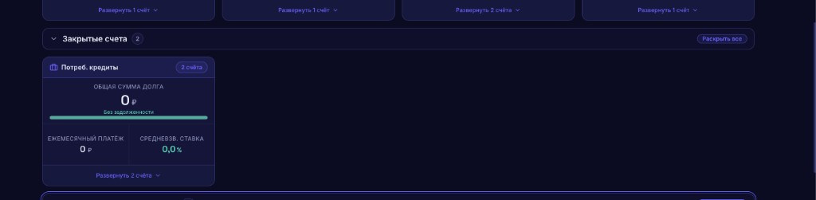
Рисунок 3. Старый прототип. Закрытые счета: два потребительских кредита без остатка долга.

Запросы кредитной истории
Блок «Запросы кредитной истории», счётчик 11. В развёрнутом виде это таблица: дата, банк, продукт и решение «Одобрено» или «Отказ». Заголовок таблицы поясняет, кто и когда смотрел историю. На скриншоте включена светлая тема.
Дата | Банк | Запрос | Решение
15 дек. 2025 | Сбербанк | Рефинансирование, предварительное одобрение не использовано | Одобрено
22 окт. 2025 | ВТБ | Нецелевой кредит. Высокая долговая нагрузка | Отказ
05 авг. 2025 | Т-Банк | Кредитная линия, овердрафт | Отказ
14 июн. 2025 | Альфа-Банк | Нецелевой кредит, запрошено 800 000 ₽ | Отказ
05 февр. 2025 | Открытие | Кредитная линия, лимит 30 000 ₽ | Одобрено
22 авг. 2024 | Альфа-Банк | Потребительский кредит 1,5 млн ₽ | Одобрено
10 апр. 2024 | Т-Банк | Потребительский кредит 1,0 млн ₽ | Одобрено
02 янв. 2024 | Сбербанк | Автокредит 750 000 ₽ | Одобрено
05 июл. 2023 | ВТБ | Ипотека 4,0 млн ₽ | Одобрено
10 мар. 2022 | Райффайзенбанк | Потребительский кредит 300 000 ₽, закрыт окт. 2024 | Одобрено
05 мая 2020 | Газпромбанк | Кредит 1,1 млн ₽, закрыт апр. 2023 | Одобрено

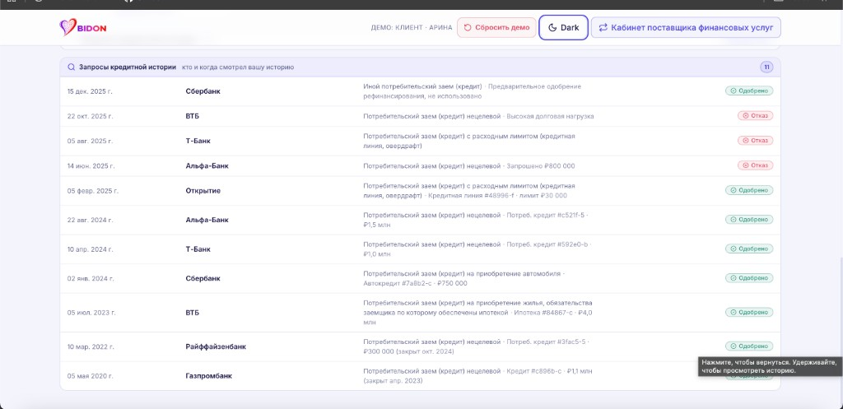
Рисунок 4. Старый прототип, светлая тема. Одиннадцать запросов кредитной истории.

Мой финансовый помощник
Сверху блок «Рыночные ориентиры»: ставка ЦБ 14,00 % (на 16.10.2026), курсы USD 82,61 ₽, EUR 95,29 ₽, CNY 12,18 ₽ и рыночные ставки на май 2026 года — ипотека 16,7 %, авто 17,3 %, потребительский кредит 23,5 %. Ниже повторяются те же четыре карточки сводки, что на экране истории.
Дальше планировщик стратегии. Рабочий сценарий один: «Рефинансирование» — снижение платежа и досрочное погашение, кнопка «Начать». Остальные цели помечены «скоро» и не нажимаются: взять новый кредит, запланировать покупку, купить страховку, депозиты и инвестиции.
Блок «Анализ кредитной истории» пишет текст от лица помощника. Общая картина: рейтинг 948, ПДН около 29 %, портфель из ипотеки, автокредита, потребительских кредитов и карты, остаток 5,26 млн ₽, платежи 139 тыс ₽ в месяц. Во внимании — дорогой потребительский кредит Альфа-Банка (в этом тексте ставка 29,9 %, остаток 557 тыс ₽, будущая переплата около 146 тыс ₽) и пустая кредитная карта, которую помощник советует не закрывать. По досрочному погашению приоритет — этот кредит Альфа-Банка. По рефинансированию помощник отдельно пишет, что ипотеку под 8,5 % трогать не стоит.

Предодобренные предложения и заявки
Экран подбирает предложения под конкретный договор: «Потреб. кредит #c521f-5», Альфа-Банк, ставка 29,9 %, остаток 557 тыс ₽, платёж 64 тыс ₽ в месяц. Таблица сравнивает банки по ставке, платежу, сроку, переплате и бонусу. У строк два источника: «торги» и «предодоб.». В меню у раздела бейдж 3.
Лучшим отмечен Сбербанк из торгов: ставка 21,9 %, сумма 557 тыс ₽, платёж 28 860 ₽ в месяц, срок 24 месяца. Экономия против текущего платежа — 34 735 ₽ в месяц. Бонусы этого предложения оценены примерно в 74 тыс ₽: отсутствие комиссий, баллы лояльности, Premium-подписка и кэшбэк. Подпись внизу: оценка идёт по ставке, ежемесячному платежу, сроку, переплате и бонусам. Статус — «Средства выданы».

Мои заявки
В меню у раздела бейдж 1. Сам экран — заглушка: «Мои заявки. Раздел в разработке. Появится на следующей неделе».

2.2. Новый прототип
Отдельный прототип рефинансирования: те же сводные цифры клиента, другие экраны и стиль Кредистории. На входе карточка «Вход в прототип», пароль можно показать кнопкой «Показать». После пяти неверных попыток форма блокируется на 30 секунд.
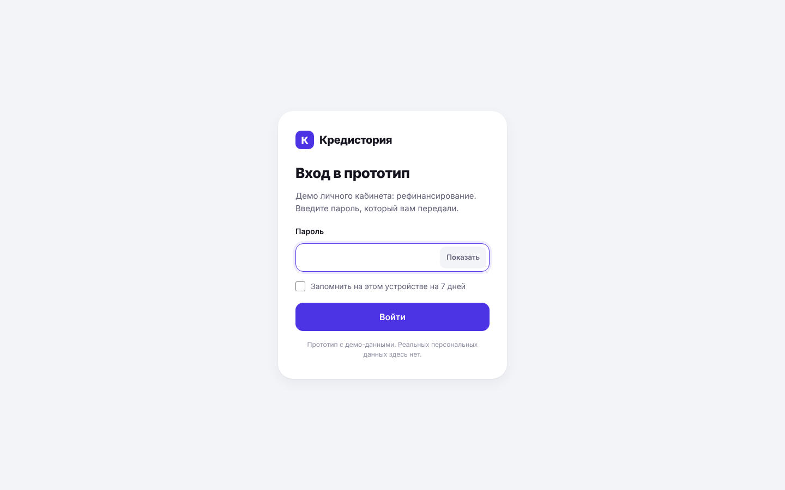
Рисунок 5. Новый прототип. Экран входа.
После входа сверху демо-полоса: имя «Демо · Арина», переключатель сценария и кнопка «Сбросить». Сценарии:
- Есть предодобрения. Расчёт идёт по лучшему предодобрению, Совкомбанк, ставка 14,9 %, сумма до 1,6 млн ₽.
- Без предодобрений, запрос по API. Расчёт по рыночной ставке 17,5 %. Вместо карточек банков — блок «Узнайте условия в 6 банках».
- Все банки отказали. После запроса открывается экран с причинами и планом, что делать дальше.
Меню кабинета: Экономия, Предложения, Мои кредиты (4), Нагрузка, Заявки, Кто смотрел историю (11). Внизу на узком экране закреплена плашка с суммой экономии и кнопкой «Собрать предложения».

Экономия
Первый экран. Заголовок зависит от выбора: в сценарии с предодобрениями и целью «снизить платёж» это «Можно платить на 60 тыс ₽ меньше в месяц». Под заголовком указан источник расчёта — предодобрение Совкомбанка, ставка 14,9 %, до 1,6 млн ₽.
Три цели:
- Снизить платёж — платить меньше каждый месяц.
- Переплатить меньше — ниже ставка, тот же срок.
- Получить деньги — закрыть выбранные кредиты и взять сумму сверху. Появляется ползунок «Деньги сверху» от 0 до 450 тыс ₽.
Слева отмечаются кредиты, которые войдут в объединение, и срок нового кредита от 1 года до 5 лет. Справа таблица «сейчас / после»: платёж, ставка, срок, проценты к выплате, число кредитов и ПДН. В стартовом расчёте два потребительских кредита, 1,15 млн ₽ и 87 тыс ₽ в месяц, превращаются в один платёж 27 тыс ₽ на 5 лет по ставке 14,9 %. ПДН снижается с 29 % до 17 %. Если из-за длинного срока переплата растёт, под таблицей появляется предупреждение.
Кнопка «Собрать предложения банков» запускает запрос. Подпись: запрос бесплатный и уходит в 6 банков, ответ обычно за 1–2 минуты.
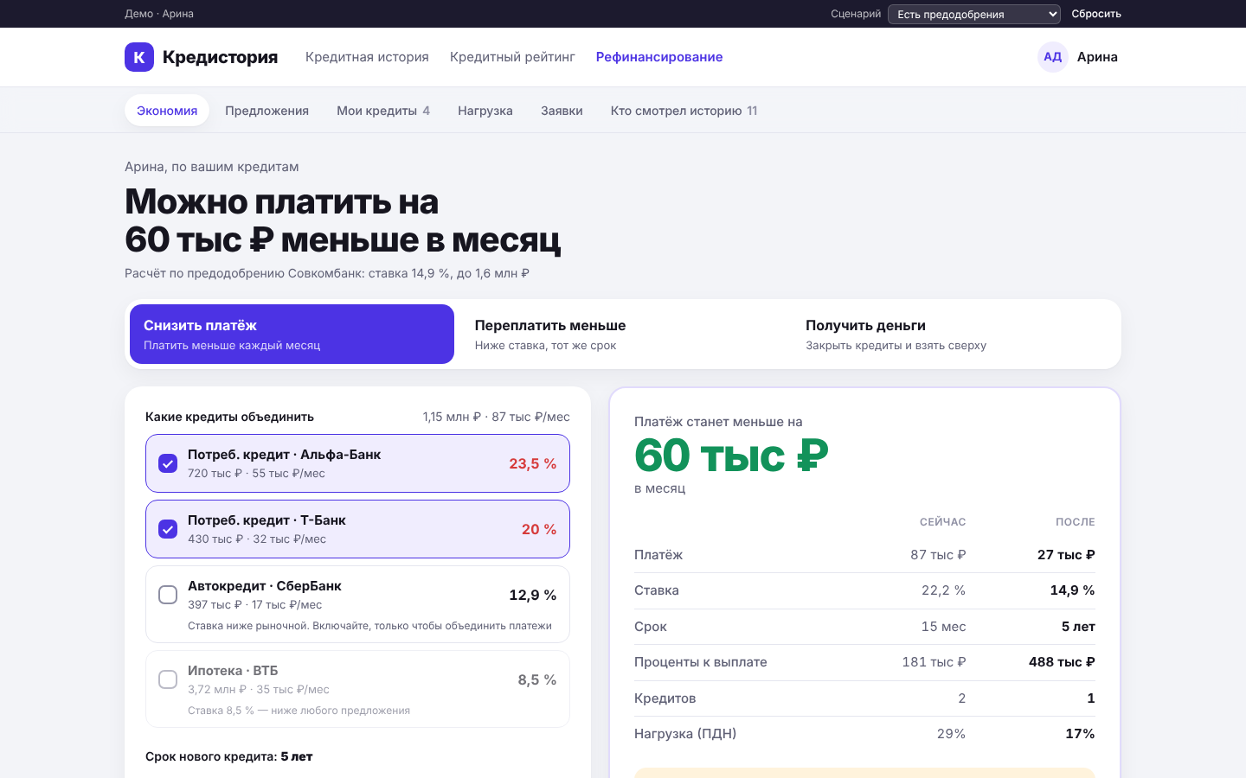
Рисунок 6. Новый прототип, широкий экран. Экран «Экономия»: цель, выбор кредитов и сравнение «сейчас / после».
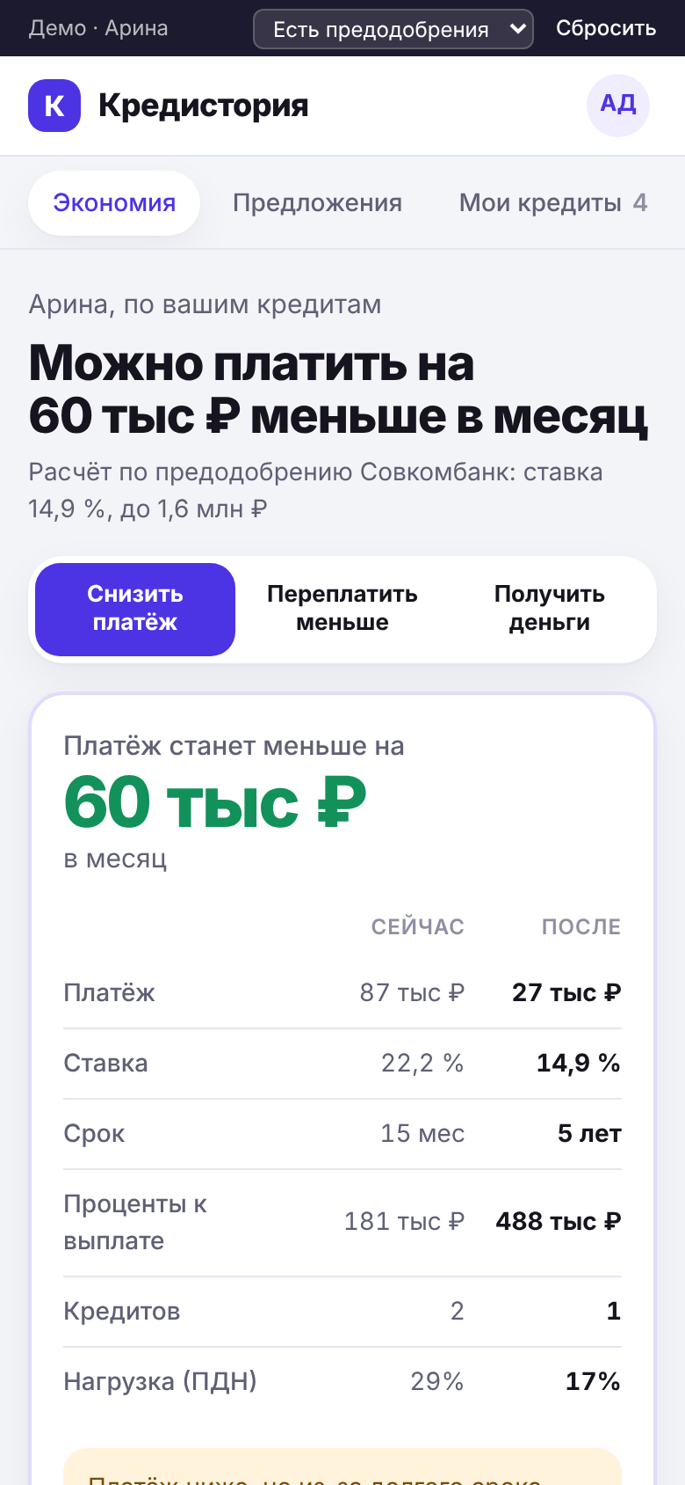
Рисунок 7. Новый прототип, узкий экран. Тот же расчёт экономии.

Предложения банков
В сценарии «Есть предодобрения» здесь три карточки:
- Совкомбанк — от 14,9 %, до 1,6 млн ₽, до 30 ноября.
- СберБанк — от 15,9 %, до 1,2 млн ₽, до 15 ноября.
- Альфа-Банк — от 17,9 %, до 1,0 млн ₽, до 31 октября. Карточка приглушается, если в объединение входит собственный кредит Альфа-Банка: банк его не рефинансирует.
На подходящей карточке показана экономия под выбранную цель: минус к платежу, минус к переплате или сумма на руки. Если лимит банка меньше нужной суммы, карточка тоже приглушается и пишет, какой суммы не хватает.
Если предодобрений нет, вместо карточек один блок: «Узнайте условия в 6 банках одним запросом». В списке Совкомбанк, СберБанк, Газпромбанк, ВТБ, Альфа-Банк и Т-Банк. Анкета, по тексту экрана, заполняется из Госуслуг.

Мои кредиты
Таблица действующих кредитов: продукт и банк, остаток и доля погашения, платёж, ставка, действие по рефинансированию. Сводка над таблицей: 5,26 млн ₽ и 139 тыс ₽ в месяц.
Кредит | Остаток | Платёж | Ставка | Что можно сделать
Потреб. кредит, Альфа-Банк, с 22.08.2024 | 720 тыс ₽ | 55 тыс ₽ | 23,5 % | Метка «− … ₽/мес · Посчитать». Ведёт в расчёт экономии только по этому кредиту
Потреб. кредит, Т-Банк, с 10.04.2024 | 430 тыс ₽ | 32 тыс ₽ | 20 % | Такая же точка входа
Автокредит, СберБанк, с 02.01.2024 | 397 тыс ₽ | 17 тыс ₽ | 12,9 % | Ставка ниже рыночной. Включать только чтобы объединить платежи
Ипотека, ВТБ, с 05.07.2023 | 3,72 млн ₽ | 35 тыс ₽ | 8,5 % | Не включается: ставка ниже любого предложения
Кредитная карта, Открытие, с 05.02.2025 | 0 ₽, лимит 30 тыс ₽ | — | — | Не включается: долга нет

Ниже раскрывающийся список «Закрытые кредиты», 2 записи: Райффайзенбанк, 300 тыс ₽, закрыт в октябре 2024, и Газпромбанк, 1,1 млн ₽, закрыт в апреле 2023.
Сводный долг, платёж и ПДН здесь те же, что в старом кабинете. Разбивка двух потребительских кредитов в новом прототипе своя: 720 тыс ₽ под 23,5 % и 430 тыс ₽ под 20 %. На экране предложений старого прототипа отдельно разобран другой срез того же портфеля — кредит Альфа-Банка на 557 тыс ₽ под 29,9 %.

Нагрузка и рейтинг
Три карточки: общий долг с долей погашения и остатком процентов, платежи в месяц со шкалой ПДН и бейджем зоны, кредитный рейтинг 948 из 999 со спарклайном за 5 лет и бейджем «Отличный».
В «Подробнее о расчётах»: средняя ставка по кредитам рядом с ключевой ставкой ЦБ 14,5 %, переплата 5,82 млн ₽ (80 % суммы кредитов), уже выплачено процентов 2,29 млн ₽, доля процентов в текущем платеже 59 %, ПДН 29 % от дохода 480 тыс ₽ из Госуслуг. Доход, указанный самим клиентом, пустой, есть ссылка «Указать».

Мои заявки и кто смотрел историю
«Мои заявки» стоят слева в двухколоночной зоне. До запроса здесь одна заявка: Т-Банк, кредитная карта Platinum, отправлена 12.10.2026, статус «На рассмотрении», шаг «Банк проверяет», ответ ожидается до 17 октября. Рядом памятка: один запрос лучше пяти отдельных заявок, потому что каждую заявку видят другие банки.
После отправки запроса на рефинансирование сверху появляется карточка этого запроса: сумма, сколько банков ответили, и кнопка «Открыть». Окно ожидания можно закрыть, статус остаётся в заявках.
«Кто смотрел вашу историю» — те же 11 запросов, что в старом прототипе. Сверху вывод: в 2025 году было 3 отказа, тогда нагрузка была выше, сейчас ПДН 29 %. Фильтры: Все 11, Одобрено 8, Отказ 3. Сначала видны пять записей, кнопка «Показать все 11» раскрывает список.

Запрос в банки
Кнопка «Собрать предложения» открывает окно из четырёх шагов: Проверка, Ответы банков, Выбор, Оформление.
- Проверка. Цель, выбранные кредиты, сумма и срок. Четыре проверки отмечены как пройденные: паспорт актуален, доход подтверждён, самозапрета нет, закрытые кредиты отмечены закрытыми. Кнопка «Отправить запрос» включается только после согласия. В тексте согласия сказано, что запросы банков будут видны в кредитной истории.
- Ответы банков. Счётчик «Ответили N из 6». Банки отвечают по очереди. Окно можно закрыть: прогресс сохранится в «Моих заявках».
- Выбор. Когда ответили все, одобренные предложения сортируются по выбранной цели. Лучшее помечено «Выгоднее всего». В стартовом сценарии это Совкомбанк: 14,9 %, 5 лет, платёж 27 тыс ₽, минус 60 тыс ₽ в месяц. Дальше СберБанк 15,9 % и Газпромбанк 16,4 %.
- Оформление. Сумма, ставка, платёж и срок выбранного банка и три шага: перейти на сайт банка, подписать договор, дождаться погашения старых кредитов в течение 5 рабочих дней. Кнопка «Перейти на сайт банка» в прототипе ничего не открывает. Под ней показана будущая ссылка с метками utm_source=credistory, utm_medium=lk, utm_campaign и lead_id.
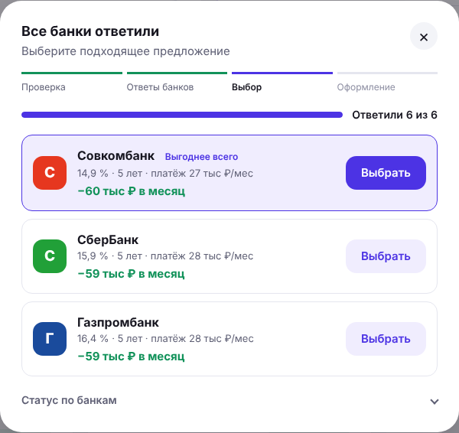
Рисунок 8. Новый прототип. Шаг «Выбор»: шесть банков ответили, лучшее предложение — Совкомбанк.
В сценарии «Все банки отказали» вместо выбора открывается экран «Банки пока не одобрили». На нём причины отказа и четыре действия: посчитать один кредит вместо двух, проверить историю на ошибки, указать весь доход, повторить запрос через 30 дней. Напоминание на 14 ноября включено по умолчанию. ВТБ в обычном сценарии отказывает с причиной «Высокая долговая нагрузка». Банк не рефинансирует собственный кредит, если этот кредит выбран в объединение.

